58 Resurrección de Lázaro (Jn 11. 1 a 57)

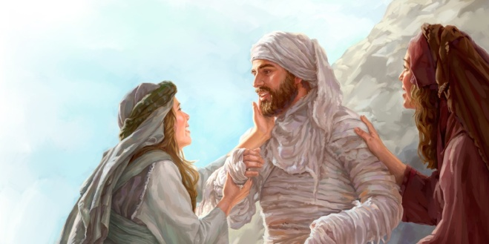

El más significativo de los milagros de Jesús, el último en su vida de profeta y el que desencadeno en los dirigentes del templo y en los fariseo la necesidad urgente de terminar con su vida, fue la resurrección e Lázaro, después de estar sepultado cuatro días

El relato de este milagro portentoso, precedente de su propia resurrección, es hermoso e impresionante.

Lázaro murió mientras Jesús estaba afuera. Cuando Jesús llegó, se encontró con que Lázaro estaba sepultado desde hacía cuatro días. Al enterarse de que Jesús llegaba, Marta salió a su encuentro, mientras María permanecía en la casa. Marta dio a Jesús: «Señor, si hubieras estado aquí, mi hermano no habría muerto. Pero yo sé que aun ahora, Dios te concederá todo lo que le pidas».
Jesús le dijo: «Tu hermano resucitará». Marta le respondió: «Sé que resucitará en la resurrección del último día».
Jesús le dijo: «Yo soy la Resurrección y la Vida. El que cree en mí, aunque muera, vivirá: y todo el que vive y cree en mí, no morirá jamás. ¿Crees esto?». Ella le respondió: «Sí, Señor, creo que tú eres el Mesías, el Hijo de Dios, el que debía venir al mundo».

Después fue a llamar a María, su hermana, y le dijo en voz baja: «El Maestro está aquí y te llama». Al oír esto, ella se levantó rápidamente y fue a su encuentro. Jesús no había llegado todavía al pueblo, sino que estaba en el mismo sitio donde Marta lo había encontrado.
María llegó a donde estaba Jesús y, al verlo, se postró a sus pies y le dijo: «Señor, si hubieras estado aquí, mi hermano no habría muerto».
Jesús, al verla llorar a ella, y también a los judíos que la acompañaban, conmovido y turbado, preguntó: «¿Dónde lo pusieron?». Le respondieron: «Ven, Señor, y lo verás». Y Jesús lloró. Los judíos dijeron: «¡Cómo lo amaba!». Pero otros decían: «Este que abrió los ojos del ciego de nacimiento, ¿no podría impedir que Lázaro muriera?».

Jesús se conmovió y llegó al sepulcro, que era una cueva con una piedra encima, y le dijo: «Quiten la piedra». Marta, la hermana del difunto, le respondió: «Señor, que ya huele; ya hace cuatro días que está muerto».
Jesús le dijo: «¿No te he dicho que si crees, verás la gloria de Dios?».

Entonces quitaron la piedra, y Jesús, levantando los ojos al cielo, dijo: «Padre, te doy gracias porque me oíste. Yo sé que siempre me oyes, pero le he dicho por esta gente que me rodea, para que crean que tú me has enviado».

Después de decir esto, gritó con voz fuerte: «¡Lázaro, ven afuera!».
El muerto salió con los pies y las manos atado con vendas y el rostro envuelto en un sudario. Jesús les dijo: «Desatadlo para que pueda caminar».

El milagro había sido significativo. Y la intención de que todos creyeran a Jesús también estuvo clara. Pero algunos de los presentes, tal vez fariseos, no lo tenían claro. Y enseguida vino la ofensiva

Al ver lo que hizo Jesús, muchos de los judíos que habían ido a casa de María creyeron en él. Pero otros fueron a ver a los fariseos y les contaron lo que Jesús había hecho. Los sumos sacerdotes y los fariseos convocaron un Consejo y dijeron: «¿Qué hacemos? Porque este hombre realiza muchos signos. Si lo dejamos seguir así, todos creerán en él, y los romanos vendrán y destruirán nuestro Lugar santo y nuestra nación».

Uno de ellos, llamado Caifás, que era Sumo Sacerdote ese año, les dijo: «Ustedes no comprenden nada. ¿No entendéis que es preferible que un solo hombre muera por el pueblo y no que perezca la nación entera?».
A partir de ese día, resolvieron que debían matar a Jesús.

Con la muerte y resurrección de Lázaro Jesús tuvo que alejarse de Jerusalén. Ya no le quedaba más que entrar triunfalmente en la ciudad y celebrar la despedida de los Apóstoles.

Lázaro y sus dos hermanas siguieron los acontecimientos de los últimos días. De manera especial María Magdalena estuvo en todo momento cerca, en la cruz y en la resurrección, siendo la primera que lo vio y lo adoro ya ensu gloria resucitada

